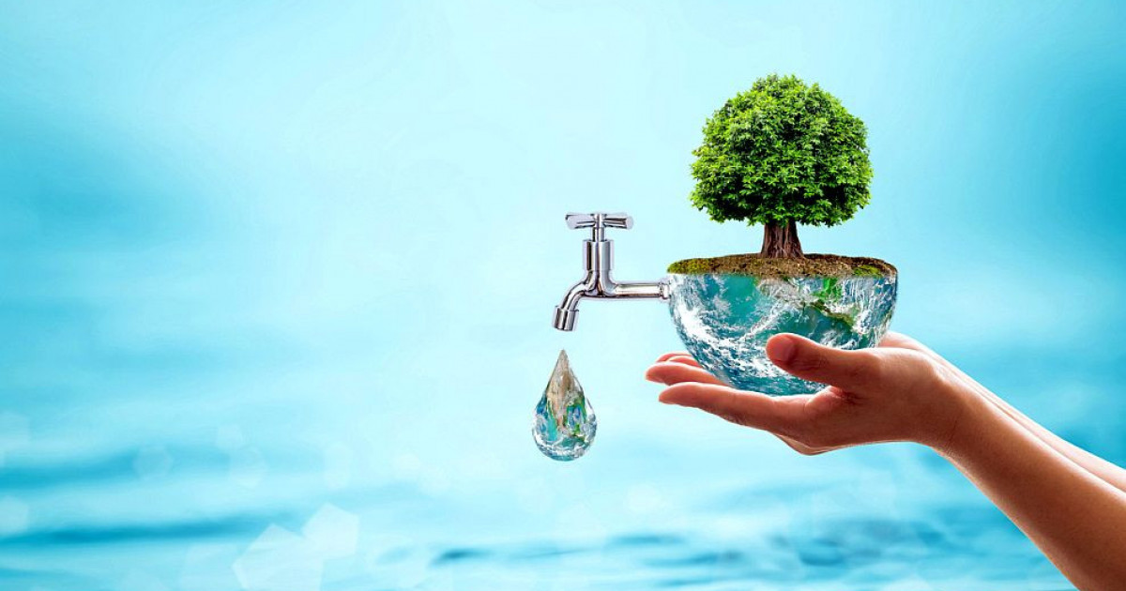
Nước là nguyên vô cùng quý giá, nhất là trong tình trạng nguồn nước sạch có nguy cơ cạn kiệt như hiện nay thì tiết kiệm nước càng là vấn đề được nhiều người quan tâm. Trẻ em cũng không ngoại lệ, việc hướng dẫn và giáo dục tiết kiệm nước cho trẻ mầm non ngay từ nhỏ sẽ giúp các em ý thức được việc bảo vệ môi trường ngay từ khi còn nhỏ. Từ đó góp phần lớn trong việc xây dựng và bảo vệ đất nước ngày càng phát triển trong tương lai. Dưới đây là video về bài học tiết kiệm nước chúng mình hãy cùng xem nhé! https://www.youtube.com/watch?v=9fezU6N_eUM

